Zabawki do przytulania - pierwsi przyjaciele dziecka
Zabawki do przytulania to coś, co uwielbia każde dziecko. Zauważa to każdy rodzic, kiedy w każdym kącie domu znajduje inną zabawkę swojej pociechy. Warto wybierać wyłącznie sprawdzone i bezpieczne zabawki. A takie mamy w sklepie Malama.

Zabawki do przytulania
Każde dziecko ma swoje ulubione zabawki do przytulania. Pamiętasz swoją? Często była to rzecz, która niekoniecznie podobała się rodzicom, ale dla Ciebie była najpiękniejsza na świecie. Rodzice pozostają bezradni na gust dziecka. Pociecha wybiera ulubione zabawki do przytulania spośród tych, które zaproponują im rodzice, więc masz wpływ na to, czym bawi się Twoje dziecko. Dlatego też warto wykorzystać tę władzę i wybierać dla dziecka tylko te zabawki, które są dla niego bezpieczne. Poprzez bezpieczeństwo rozumie się naturalne materiały, które nie podrażnią delikatnej i wrażliwej skóry Twojego maluszka. To bardzo ważne, ponieważ skóra dziecka, szczególnie w pierwszych tygodniach życia, jest bardzo podatna na wszelkie niedogodności, więc należy zwrócić szczególną uwagę na to, by nic mu się nie stało.

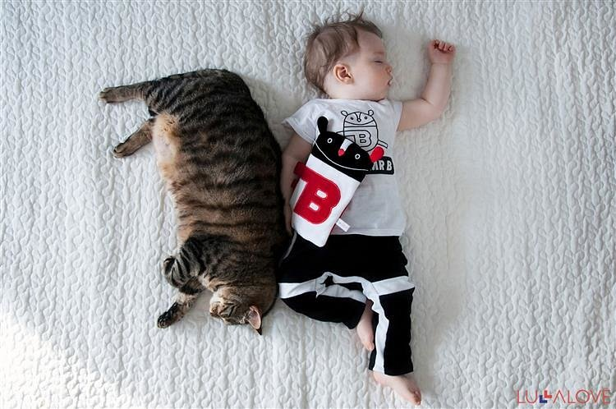
Starannie wybrane zabawki
Zabawki do przytulania, które znajdziesz w naszym sklepie, zostały poddane starannej selekcji. Kupując u nas masz pewność, że wybierasz dobry i bezpieczny produkt. Nie warto ryzykować, gdy w grę wchodzi dobro dziecka. Zapraszamy Cię na stronę naszego sklepu, gdzie wybierzesz coś idealnego dla swojego maluszka. Na przykład taki gang króliczków, jak na zdjęciu poniżej.

